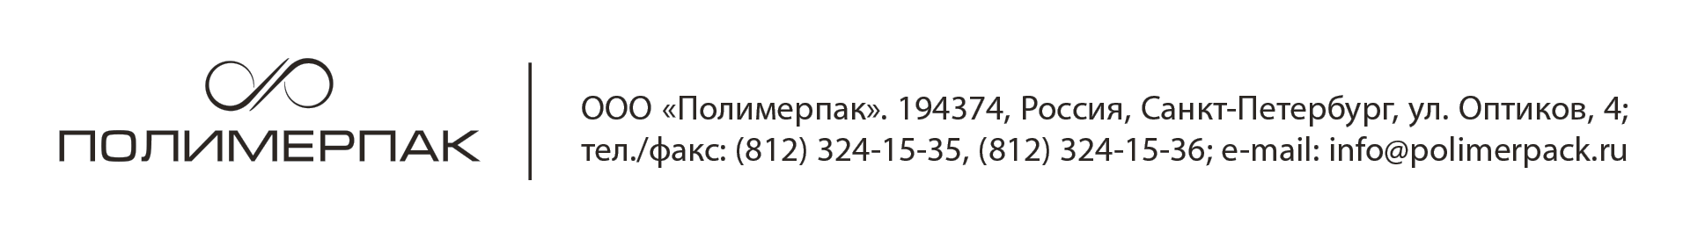
Визитная карточка предприятия

Регистрационные данные:
Полное наименование предприятия
Общество с ограниченной ответственностью «ПолимерПак»
Сокращенное наименование предприятия
ООО «ПолимерПак»
ОГРН 1037811037483
ОКПО 54350417
ОКВЭД 51.70 22.22
ИНН 7805195179
КПП 780501001
Дата регистрации: 29.12.2000
Банковские реквизиты:
Расчетный счет № 407 028 109 000 000 023 27
Наименование банка:
Ф-л БАНКА ГПБ (АО) «СЕВЕРО-ЗАПАДНЫЙ»
г. Санкт-Петербург
Кор. Счет № 301 018 102 000 000 008 27
БИК 044030827

Юридический адрес:
Индекс 198097
Город Санкт-Петербург
Улица М. Говорова д.29 литер А
Телефон 324-15-35
Фактический адрес: (Он же Грузополучатель)
Индекс 197374
Город Санкт-Петербург
Улица Оптиков д.4 лит.А
Телефон 324-15-35

Почтовый адрес: (Только для корреспонденции!)
197374, г. Санкт-Петербург, ул. Школьная д.108, А/Я 53

Генеральный директор:
Чередниченко Михаил Сергеевич

Главный бухгалтер:
Федорова Наталья Анатольевна

